A43

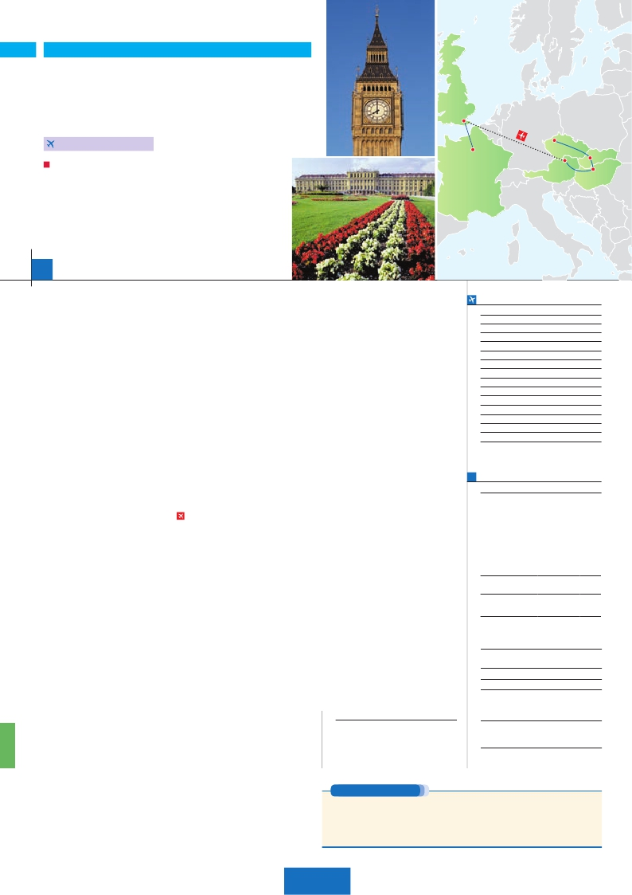

Inicio Praga - Fin París

PRAGA, BUDAPEST Y VIENA

**+** LONDRES Y PARÍS

**3** noches en Praga,**2** Budapest,**3** Viena,**3** Londres y**3** París

**VIENA-LONDRES EN AVIóN**

DOS OPCIONES

**1.** Alojamiento y desayuno:

• Visitas panorámicas a: Londres, París, Praga, Budapest y Viena

• París iluminado. Subida a la Torre Eiffel. Paseo en barco por el Sena

Londres

París

Praga

Viena

Bratislava

Budapest

**2.** Media pensión más:

• Mismas visitas incluidas en la opción 1

• Visita artística de Praga y Viena

• Cena en cervecería U Fleku. Cena en Grinzing

15 días

...  desde 1.610 $ USA

**DÍA 1.** (Domingo)**PRAGA**

Ciudad     Baja   Media Alta  Spto.

Llegada a Praga, asistencia en el aeropuerto y

traslado al hotel. Tiempo libre. Cena (incluida en

opc. 2) y alojamiento.

**DÍA 2.** (Lunes)**PRAGA**

Desayuno buffet. Visita de la ciudad, veremos:

la Plaza de la República, donde se encuentra

una de las más antiguas torres de Praga: la

Torre de la Pólvora y la Casa Municipall; la Plaza

de Wenceslao, la más grande de las tres gigan-

tescas plazas construidas por Carlos IV para su

Ciudad Nueva (Nové Mesto). También disfru-

taremos de La Plaza Vieja que es el recinto más

destacado del casco histórico de Praga. Por la

tarde, visita artística de la ciudad (incluida en

opc. 2). Cena (opc. 2) y alojamiento.

**DÍA 3.** (Martes)**PRAGA**

Desayuno buffet. Excursión opcional de día

completo a la famosa población de Karlovy

Vary, ciudad balneario más grande de la Re-

pública Checa. Retorno a Praga. Por la noche,

cena en la típica taberna U Fleku (opc. 2),

donde podrá degustar la cocina checa, así

como el famoso licor Becherovka (1 copa) y la

excelente cerveza checa (1 jarra) incluido en el

precio. Alojamiento.

**DÍA 4.** (Miércoles)**PRAGA-BRATISLAVA-**

**BUDAPEST**

Desayuno buffet. A primera hora salida hacia

Brno. A continuación, tiempo libre para visitar

La Plaza de la Libertad, la Fuente Barroca y

el Ayuntamiento viejo. Continuación del viaje

hasta Bratislava, capital de Eslovaquia. Lle-

gada y visita panorámica de la ciudad. Salida

hacia Budapest. Llegada. Cena (opc. 2) y alo-

jamiento.

**DÍA 5.** (Jueves)**BUDAPEST**

Desayuno buffet. Por la mañana realizaremos

la visita panorámica: en la orilla derecha del

Danubio se encuentra el centro Histórico, Buda:

veremos el Bastión de los Pescadores, la Igle-

sia de Matías, etc. A continuación, cruzaremos

el Danubio y nos dirigiremos a Pest, la zona

comercial de ciudad. Almuerzo (opc. 2). Por

la tarde, los que lo deseen podrán realizar un

Paseo opcional en barco por el Danubio. Esta

noche les ofrecemos la posibilidad de hacer

un recorrido nocturno por Budapest iluminado

y participar en una cena zíngara (opc.). Alo-

jamiento.

emperadores. Asimismo, veremos el Palacio de

Bellvedere, la Iglesia Votiva, la Catedral de San

Esteban, el Museo de Bellas Artes, los monu-

mentos a Goethe, Schiller y Mozart, la Plaza de

los Héroes, la Universidad, la Ópera, etc. Paseo

con nuestro guía por las principales calles de la

capital austríaca. Alojamiento.

**DÍA 7.** (Sábado)**VIENA**

Desayuno buffet. Por la mañana realizaremos

la visita a la Viena artística: Ópera de Viena

o Staatsoper (opc. 2). A continuación, si lo

desea le ofrecemos la posibilidad de realizar

la visita opcional del Palacio de Schönbrunn.

Tarde libre. Por la tarde, noche, los que lo de-

seen podrán asistir (opcional) a un concierto en

el Palacio Auersperg. Cena en Grinzing (opc.

2). Alojamiento.

**DÍA 8.** (Domingo)**VIENA**

Desayuno buffet. Día libre para disfrutar de la

ciuda. Alojamiento.

**DÍA 9.** (Lunes)**VIENA-LONDRES**

Viaje en avión

Si lo desea podemos facilitarle este billete de avión

por 150 $ (neto). Tasas incluidas.

Desayuno buffet. A la hora indicada, traslado

incluido al aeropuerto para tomar el vuelo con

destino Londres (vuelo no incluido). Llegada,

asistencia y traslado incluido al hotel. Aloja-

miento.

**DÍA 10.** (Martes)**LONDRES**

Desayuno. Por la mañana efectuaremos la

visita panorámica de la ciudad, admiraremos

el Palacio Real; el Palacio de Westminster, una

impresionante edificación neogótica dorada, ac-

tual centro político de Gran Bretaña y de la Com-

monwealth; la famosa Torre del Reloj, uno de

los monumentos más fotografiados de Londres,

más conocida como el «Big Ben»; el Palacio de

Buckingham, residencia oficial de la monarquía

británica etc. Resto del día libre. Alojamiento.

**DÍA 11.** (Miércoles)**LONDRES**

Desayuno. Día libre en la ciudad más cosmo-

polita del mundo,y con más clase, donde lo

clásico se junta con lo más moderno, sus calles

siempre llenas de gente, sus parques, tranqui-

los pero a la vez concurridos, y una diversidad

que la hacen única en el mundo, podrán dis-

frutar de su tiempo para efectuar compras y

visitas de interés. El primer alto en el camino

productos y de su incomparable servicio de

atención al cliente. Asimismo, le proponemos

visitar opcionalmente el castillo de Windsor, es

una de las residencias oficiales de la Reina, en

verano ha sido el hogar de los soberanos por

más de 900 años. El castillo se localiza en la

ciudad de Windsor, en el condado de Berk-

shire, en el valle del río Támesis y al oeste de la

ciudad de Londres. Alojamiento.

**DÍA 12.** (Jueves)**LONDRES-PARÍS**

Desayuno. Salida hacia Dover, cruce del Canal

de la Mancha en ferry y continuación en bus

hasta París. Llegada, asistencia y traslado al

hotel. Alojamiento. Excursión incluida al París

Iluminado. París es la ciudad de la luz, de

noche estalla en mil colores que dan un en-

canto especial a la majestuosa Torre Eiffel, la

belleza del Arco del triunfo, los inmensos Cam-

pos Eliseos, etc.

**DÍA 13.** (Viernes)**PARÍS**

Desayuno buffet. Iniciaremos con la visita

panorámica de la ciudad, donde veremos:

La Catedral de Nôtre Dame, pieza maestra del

arte medieval; el Barrio Latino; la Sorbona; el

Panteón de los hombres ilustres donde se en-

cuentra el mausoleo de Napoleón; el Palacio

y los Jardines de Luxemburgo; la Plaza de la

Concordía, el Arco del Triunfo, Plaza Vendôme,

La Opera Garnier, etc. A continuación, efectu-

aremos el embarque para dar un paseo en

barco por el Sena. Después subiremos al 2º

piso de la famosa Torre Eiffel. Terminaremos

el día con un recorrido a pie por el barrio de

Montmartre. Alojamiento.

**DÍA 14.** (Sábado)**PARÍS**

Desayuno buffet. Día libre. Ofrecemos la posi-

bilidad de efectuar alguna visita opcional: Pala-

cio de Versalles y Museo del Louvre.

**DÍA 15.** (Domingo)**PARÍS**

Desayuno buffet. Fin del viaje y de nuestros

servicios.

**INCLUIDO EN EL TOUR**

Ver incluidos en págs. 60 y 83(1).

(1) No incluido el traslado del día 15.

**NOTAS**

Ver notas pág. 60 y 83.

**FECHAS DE INICIO PRAGA**

• 2017

Marzo        19  26

Abril          2   9  16  23  30

Mayo         7  14  21  28

Junio         4  11  18  25

Julio          2   9  16  23  30

Agosto        6  13  20  27

Septiembre     3  10  17  24

Octubre       1   8  15  22  29

Noviembre      5  12  19  26

Diciembre      3  10  17  24  31

• 2018

Enero         7  14  21  28

Febrero        4  11  18  25

Marzo         4

n T. Baja n T. Media n T. Alta

**PRECIOS POR PERSONA $ USA en hab. doble**

Opc. 1  Opc. 2

n Temporada Baja.. . . . . . . .  1.610 1.810

n Temporada Media. . . . . . .  1.700 1.905

n Temporada Alta. . . . . . . . .  1.825 2.025

Spto. habitación individual. . .  770  770

Bono de anulación sin gastos. .   30   30

•**NOCHES EXTRAS por persona en AD**

Indiv.

Praga..........   55   60   70   50

París...........   80   95  105   60

**HOTELES** previstos o similares

i  **Praga**   Holiday Inn Congress****  Ciudad

Clarion Congress****    Ciudad

**Budapest** Arena****/Budapest***Sup  Ciudad

**Viena**    Holiday Inn South****    Ciudad

**Londres**  Royal National ***      Centro

Thistle Barbican ***     Ciudad

Quality Wembley 3*    Periferia

**París**    Mercure La Defense ****  Ciudad

Residhome Millenaire **** Ciudad

Forest Hill La Villette***SUP Ciudad

Ver resto de hoteles en págs. 60 y 83.

**DÍA 6.** (Viernes)**BUDAPEST-VIENA**

Desayuno buffet y salida hacia la histórica

ciudad de Viena. Llegada. Almuerzo (opc.

2) y visita panorámica. En el centro de Viena

podemos localizar la antigua ciudad imperial,

con el Palacio de Hofburg, residencia de los

para los adictos a las compras pasa por Oxford

Street, Regent Street y Bond Street. En estas

calles encontrará grandes almacenes como

Selfridges y Mark & Spencer, además de mar-

cas internacionales de grandes diseñadores.

Quien visite Londres, no puede olvidar Harrods,

conocido mundialmente por la calidad de sus

**PRE O POST VIAJE**

• Si lo desea, añada 3 días extras en Madrid o Lisboa, o participe en un tour por Andalucía de 5 días.

Madrid.......................................   3 días / 2 noches    desde 235 $  ver pág. 237

Lisboa ......................................   3 días / 2 noches    desde 370 $  ver pág. 238

Andalucía y Toledo .................   5 días / 4 noches    desde 835 $  ver pág. 239

172 PANAVISIÓN